ТЕХНИЧЕСКОЕ ЗАДАНИЕ

**на проведение ремонтных работ складского оборудования.**

__________________________

I. Техническое (конкурсное) задание 2

1. Общие положения 2

2. Описание услуг 2

3. Срок действия Договора 3

4. Интеллектуальная собственность 3

5. Персональные данные 3

II. Приложения 4

# Техническое (конкурсное) задание

## Общие положения

1.1. Термины, используемые в настоящем Техническом задании (также ТЗ) и приведенные с заглавной буквы, имеют значение, приведенное в Условиях проведения внутреннего Конкурса или в ОУЗ, размещенных в сети Интернет по адресу: <https://agr.auto/purchase> (далее – «Платформа»).

Направляя Коммерческое предложение Участник конкурса подтверждает, что он ознакомлен с содержанием ОУЗ и Условий и полностью принимает их положения, а также с Требованиями по охране труда, предъявляемым к Контрагентам, и Общими требованиями к порядку выполнения работ/оказания услуг на территории Компании (Калуга), размещенных на Платформе. До начала работ Контрагент обязан передать в Службу охраны труда Компании заполненную Карточку Контрагента по форме, указанной в Приложении 1 к Требованиями по охране труда, предъявляемым к Контрагентам.

1.2. Контактные данные АГК

ООО «АГК», Калужская обл., г. Калуга, ул. Автомобильная 1.

При наличии вопросов по техническому заданию Участник конкурса может обратиться к контактным лицам:

|  |  |  |  |
| --- | --- | --- | --- |
| Имя | Отдел | Телефон | E-mail |
| Иванов Кирилл | Логистическое планирование | +79200995664 | [Kirill.Ivanov@agr.auto](mailto:Kirill.Ivanov@agr.auto) |

1.3. Общая информация о проекте

Техническое задание составлено с целью выбора Контрагента/Контрагентов для заключения договора/договоров на ремонтные работы складского оборудования ООО «АГК».

## Описание

2.1 Описание работ/услуг.

- ремонт склдаского оборудования, перечень оборудования, в отношении которого необходимо выполнять работы по ремонту, обслуживать, проверять, а также его виды, приведен в п.1-6 Приложения 1 к настоящему ТЗ. Перечень ремонтных работ в отношении Оборудования указывается в Заказе АГК;

- реомнт стеллажного оборудования. Перечень работ для стеллажного оборудования приведен в п.7. Приложения 1 к ТЗ;

- обслуживание зарядных устройств в аккумуляторных комнатах (п.8. Приложения 1 к ТЗ);

- услуги по проверка технического состояния стеллажей (п.9.Приложения 1 к ТЗ).

Список запчастей для ремонта складского оборудования приведен в Приложении 3 к ТЗ

2.2 Адрес оказания Услуг и доставки Оборудования (при выполнении услуг/работ на территории Контрагента): 248096 г. Калуга, ул. Автомобильная 1.

2.3 Требования к КП приведены в Приложении 2 к ТЗ.

2.4 Общие требования к оказанию услуг/выполнению работ:

* . Контрагент по Заказу АГК должен выполнять необходимые работы/услуги на территории предприятия АГК или при необходимости на территории Контрагента, предварительно согласовав сроки и стоимость ремонта/услуг. Контрагент оформляет документы, необходимые для работы с АГК.
* При необходимости осуществления ремонтных работ на территории Контрагента, оборудование передается Контрагенту/осуществляется возврат АГК по акту приема-передачи/накладная М15. Транспортировка оборудования производится силами и за счет Контрагента. С момента приемки оборудования по акту приема-передачи Контрагентом до момента возврата оборудования АГК, Контрагент несет риск случайной гибели/порвеждения Оборудования, а также ответственность за причинение ущерба Оборудованию по вине Контрагента.
* Контрагент осуществляет работы согласно техническому заданию силами собственных специалистов и с использованием собственного оборудования и материалов.

Счет за выполненные работы должен формироваться из 2-х частей:

1. Стоимость работ специалистов
2. Стоимость материалов

## Срок действия Договора

Один год с момента заключения договора, с возможность пролонгации.

## Интеллектуальная собственность

В процессе выполнения работ / оказания услуг от Контрагента ожидается создание/передача следующих объектов интеллектуальной собственности:

|  |  |
| --- | --- |
| * Создание/передача объектов интеллектуальной собственности не ожидается | х |

## Персональные данные

|  |  |
| --- | --- |
| Контрагент не осуществляет сбор и обработку персональных данных, за исключением рабочих контактных данных вовлеченных в проект лиц | х |
| Контрагент будет осуществлять обработку персональных данных : |  |
| - персональные данные собираются АГК и передаются Контрагенту (в том числе, посредством предоставления доступа к персональным данным в системах АГК) |  |
| - персональные данные собираются Контрагентом и передаются/предоставляются Контрагентом в АГК по требованию (поручению) АГК (в том числе посредством предоставления доступа к персональным данных в системах Контрагента) |  |

# Приложения

## 

## Приложение 1. Описание оборудования в отношении которого будет осуществляться ремонт по Заказу АГК

1. Уравнительные гидравлические платформы: мобильные и приваренные

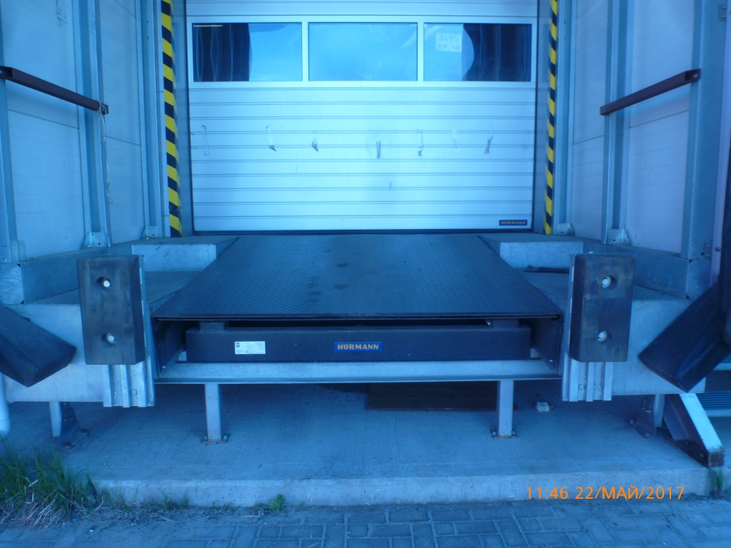 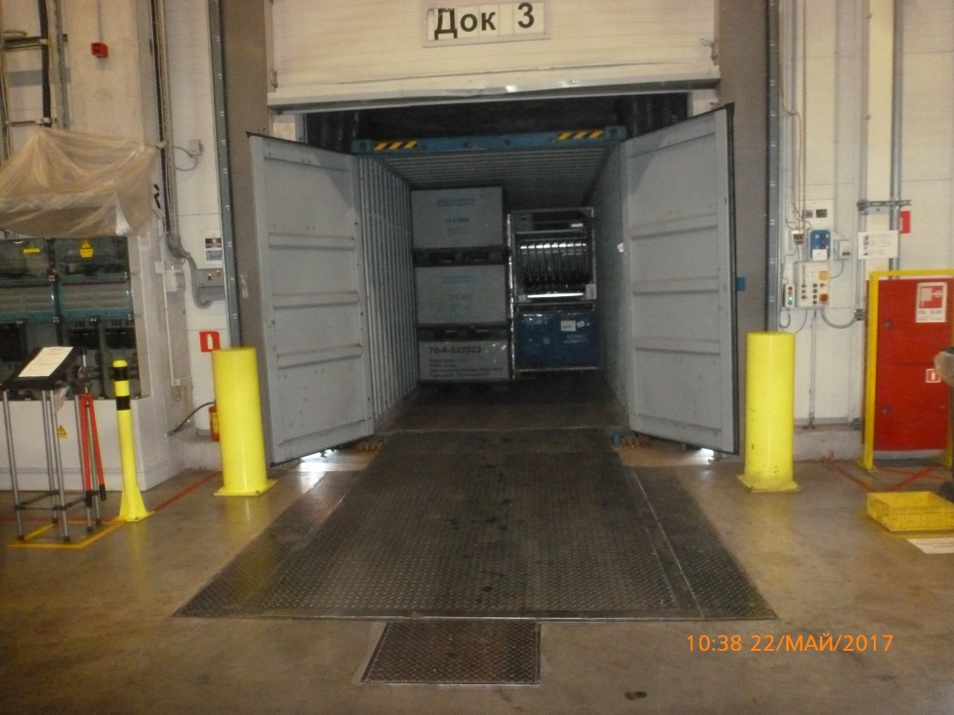 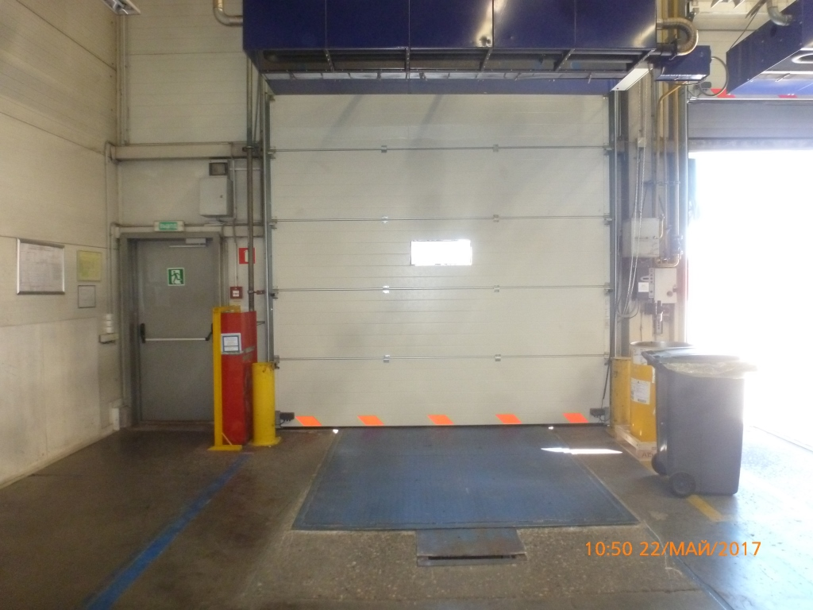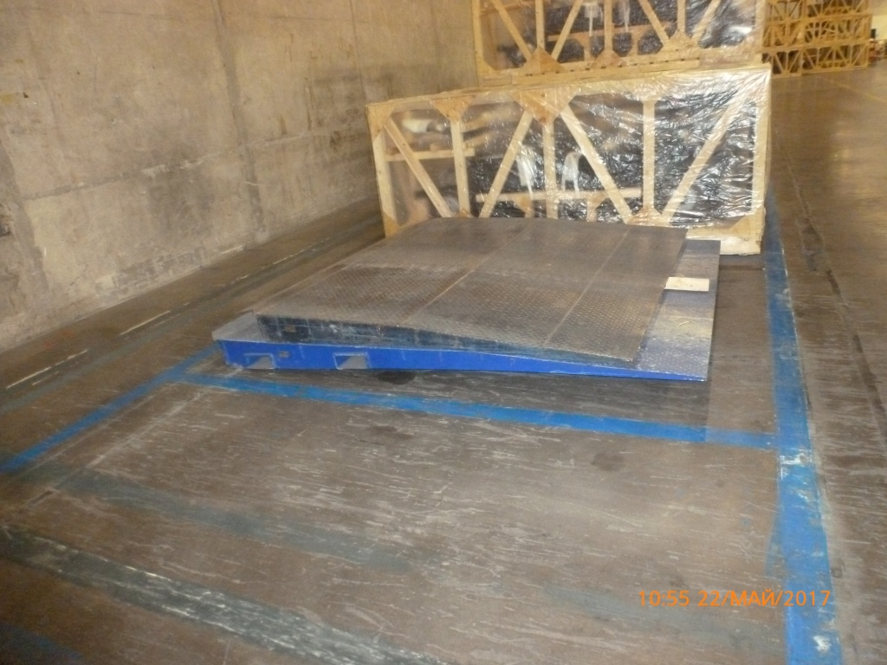

1. Докшелтеры:

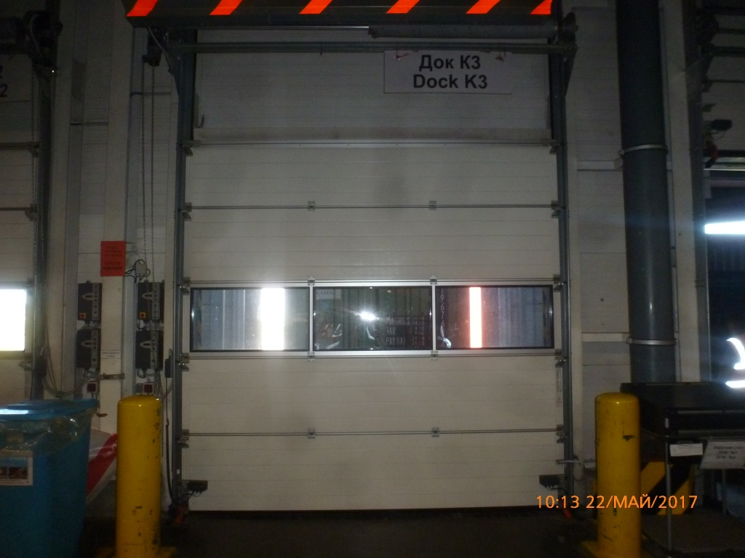

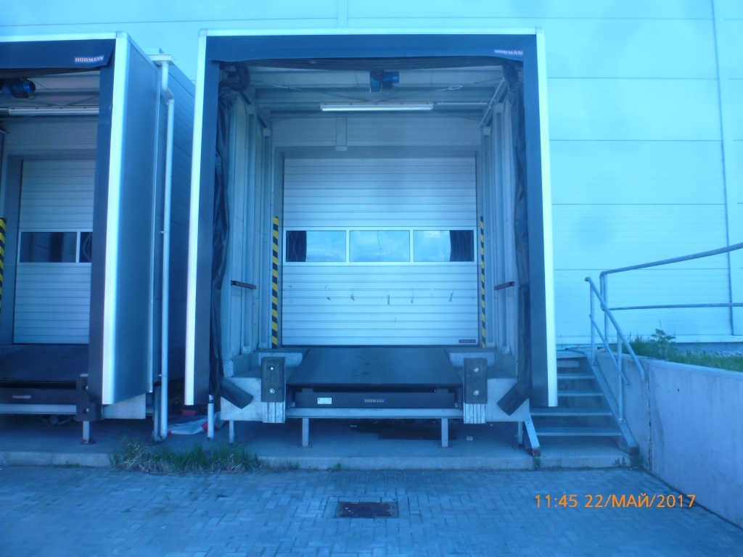

1. Герметизаторы и подушки герметизаторов:

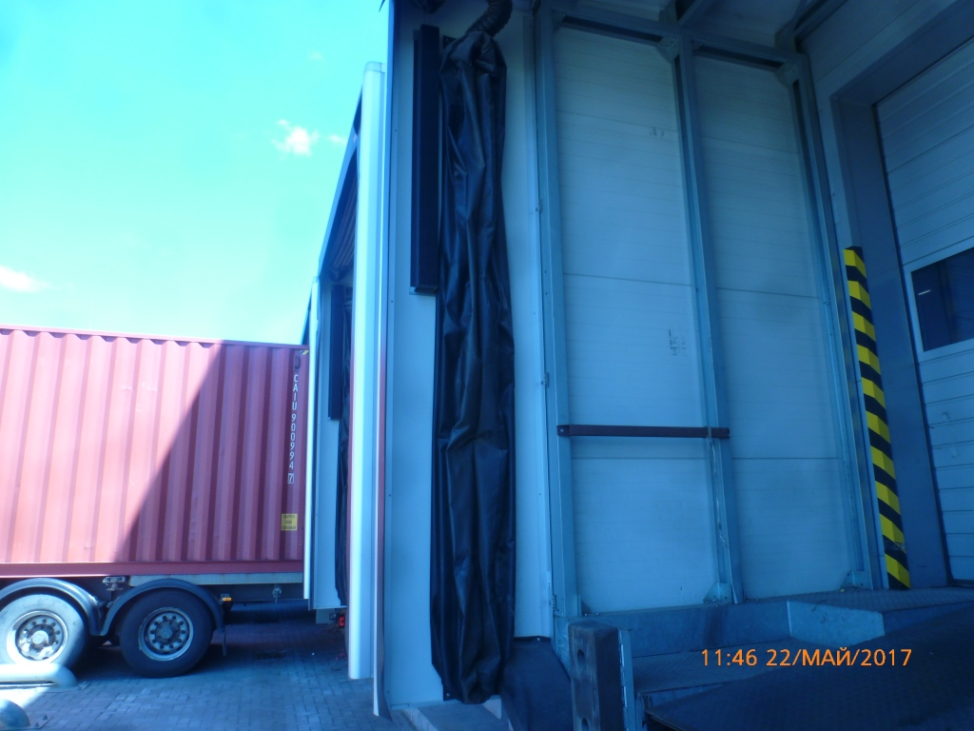

1. Визуализация склада (работа на высоте по монтажу таблиц на цепях), высота 8 метров

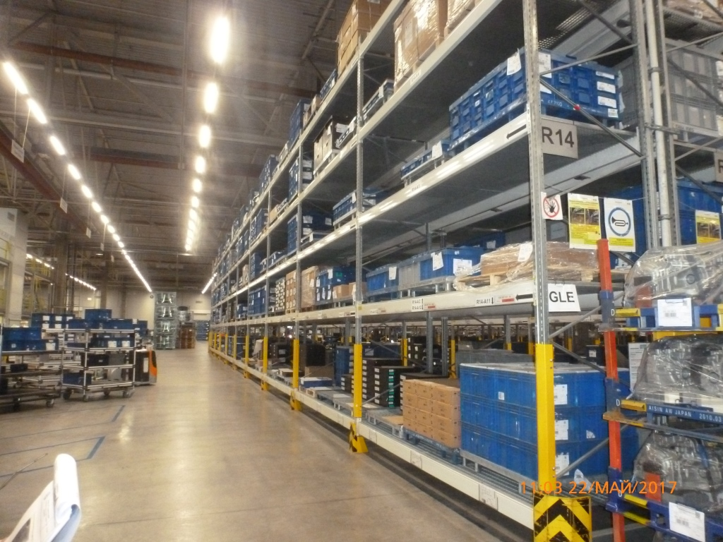

1. Защиты стен и сооружений

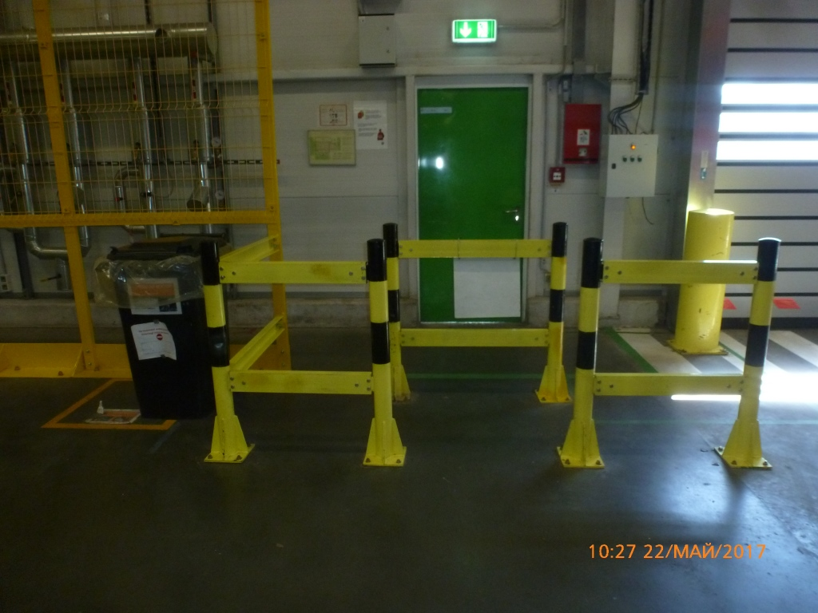

1. Ограждающие сооружения и заборы из сетки и проф.листа.

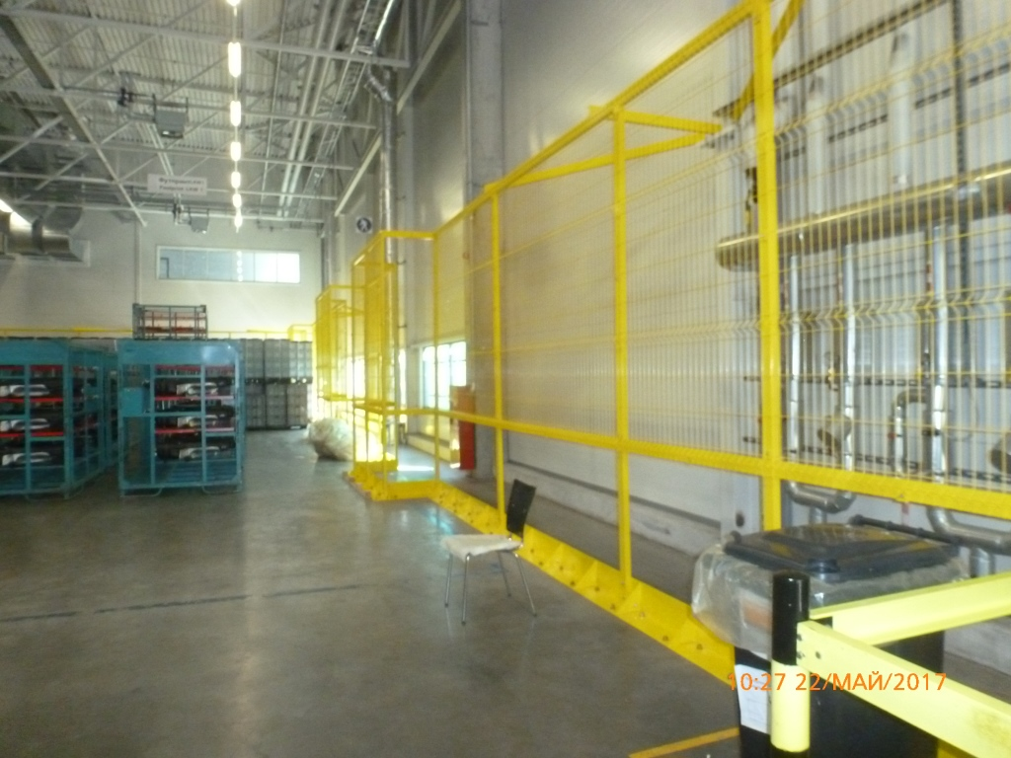

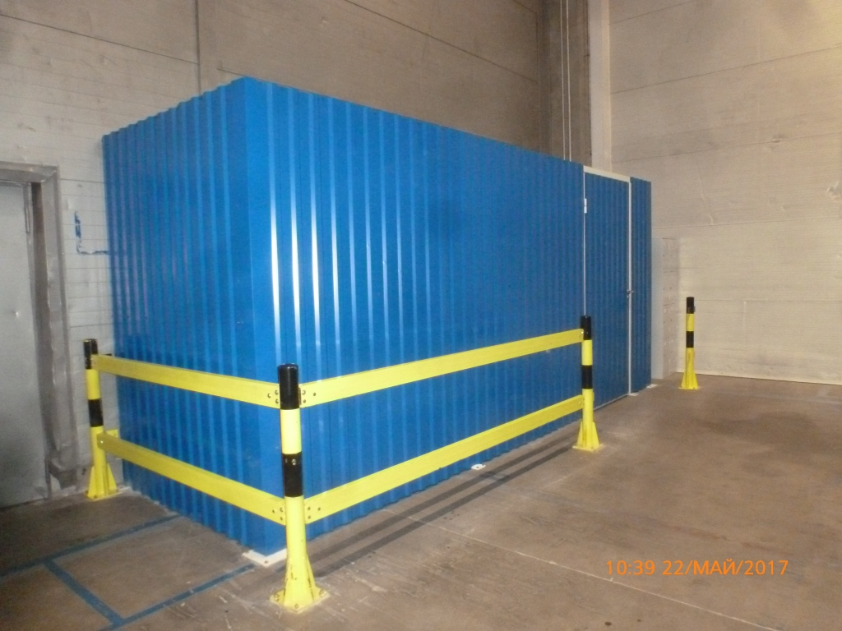

1. Стеллажное оборудование (BITO):

- Замена горизонталей/диагоналей

- Замена стоек стеллажей

- Замена траверс

- Замена защиты от проталкивания

- Замена напольной защиты

- Замена торцевой навесной защиты

- Монтаж визуализации стеллажей, адресов хранения, складских зон

- Бурение бетонного пола для монтажа стеллажного оборудования

- Изменение высот хранения в стеллажах

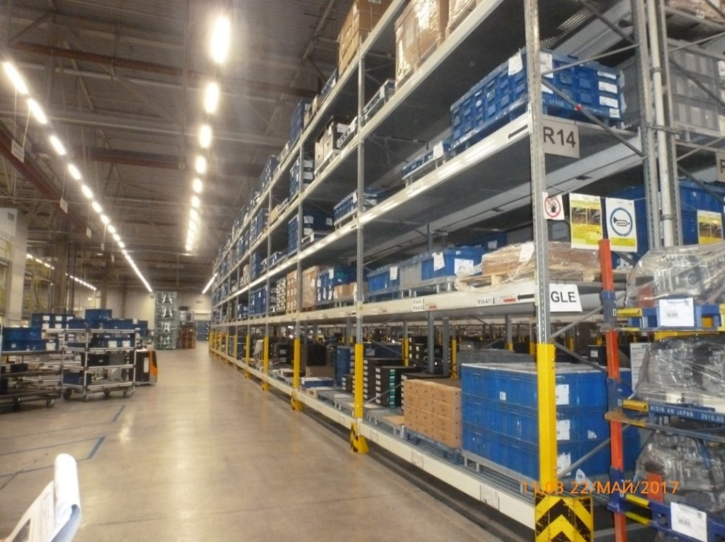

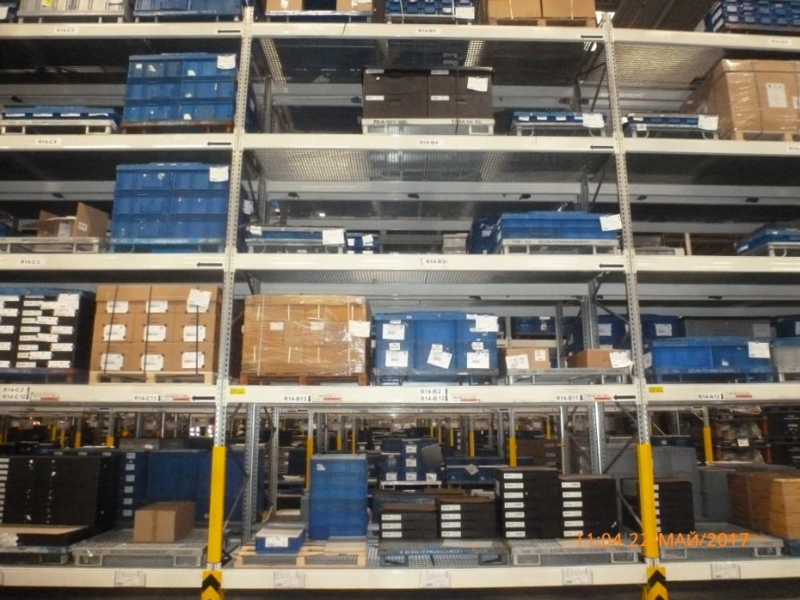

1. Обслуживание зарядных устройств в аккумуляторных комнатах

- Отключение от питания

- Снятие крышки

- Уборка пыли

- Установка крышки

- Подключение к источнику питания

- Проверка работоспособности

Каждое з/у необходимо выносить из зарядной комнаты, т.к. в зарядной комнате использовать оборудование без искрозащиты запрещено.

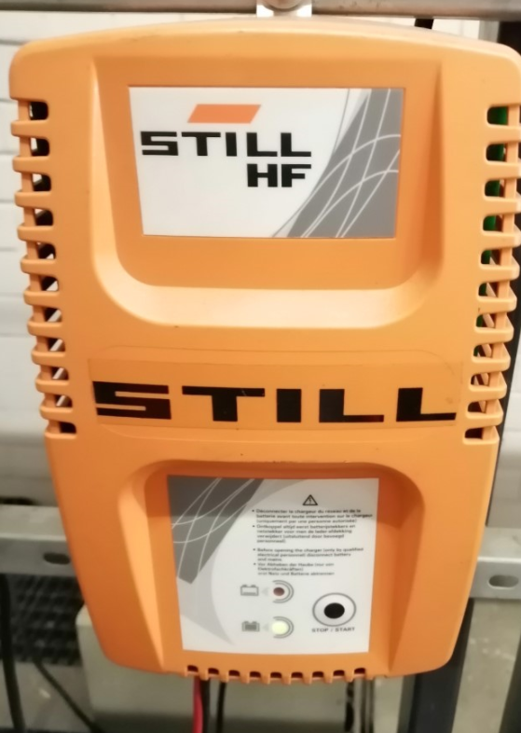



## Проверка технического состояния стеллажей

Контрагент по заявке АКГ должен осуществить проверку технического состояния стеллажей на АГК.

Необходимо провести полную оценку технического состояния стеллажных систем на заводе ООО «АГК» (г. Калуга ул. Автомобильная д.1)

Этапы проведения оценки:

1. Визуальный и измерительный контроль:

* Дефектация 100% элементов
* Контроль моментов затяжки резьбовых соединений
* Проверка наличия фиксаторов
* Визуальный контроль сварных швов и состояние металла
* Контроль геометрии балок
* Контроль отклонения стоек стеллажа от вертикали и.т.д.

2. Проведение статических испытаний стеллажей (данный пункт выводится отедльной ценой, без учёта предосталения грузов):

* Проведение статических испытаний согласно ГОСТ 55525
* Проведение статических испытаний согласно ГОСТ 57381
* Проведение статических испытаний согласно ГОСТ 23118

3. Подготовка технической документации:

* Акт осмотра стеллажного оборудования
* Дефектная ведомость-схема по поврежденным элементам
* Акт приема испытаний
* Протокол приема испытаний
* Инструкция по эксплуатации и обслуживанию стеллажных систем
* Оформление протокола статических испытаний
* Разработка пояснительной записки с описанием всех этапов проведения обследования
* Подготовка технического заключения о пригодности стеллажей к дальнейшей эксплуатации

4. Виды стеллажных систем на заводе АКГ.

Паллетные стеллажи.

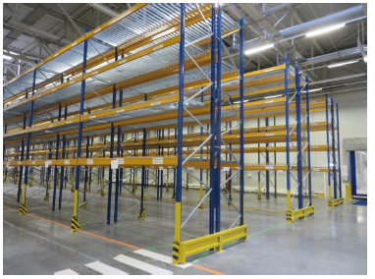



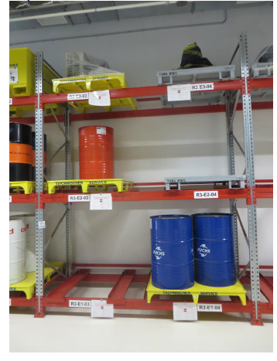

Гравитационные стеллажи (мезонин)

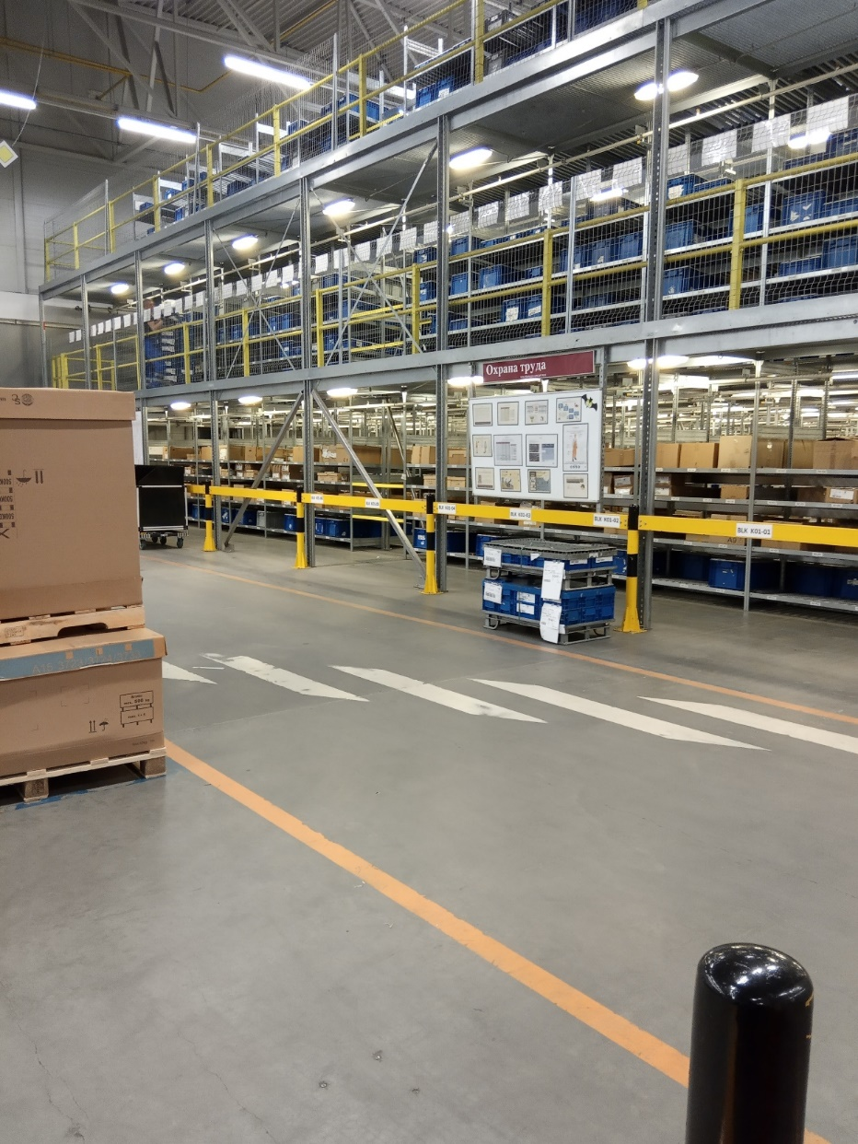

Архивные стелажи

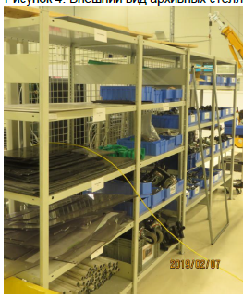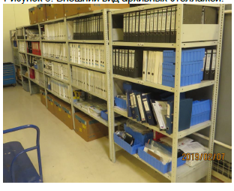

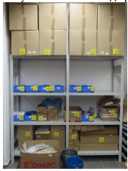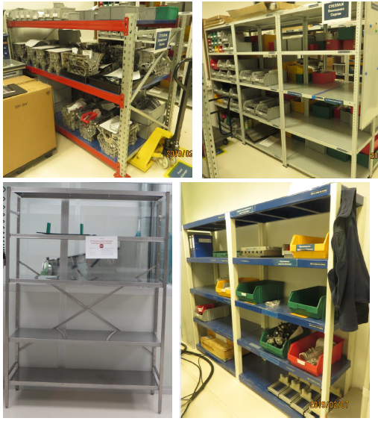

Консольные стеллажи

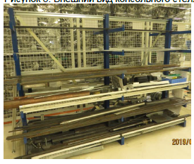

## Приложение 2. Требования к КП.

Участник тендера должен предоставить в коммерческом предложении цену за ремонтные работы:

1) Нормо-час в будни 8 часов и менее для:

- электрика

- монтажника

- сварщика

- инженера

2) Нормо-час в будни с 8-го часа, в праздники и выходные дни для:

- электрика

- монтажника

- сварщика

- инженера

3) Для ремонта стеллажного оборудования указать по каждой позиции нормо/час:

|  |  |  |  |
| --- | --- | --- | --- |
| № п/п | Перечень работ | Время выполнения работ на 1 шт. оборуд./час | Кол-во персонала, чел. |
| 1 | Демонтаж/монтаж стойки |  |  |
| 4 | Демонтаж/монтаж настила |  |  |
| 3 | Демонтаж/монтаж траверсы |  |  |
| 2 | Демонтаж/монтаж горизонтали/диагонали |  |  |
| 5 | Демонтаж/монтаж защиты от проталкивания |  |  |
| 6 | Демонтаж/монтаж защитной сетки |  |  |
| 7 | Демонтаж/монтаж отбойника (вертикального) |  |  |
| 8 | Демонтаж/монтаж напольной защиты |  |  |
| 9 | Демонтаж/монтаж подпятника |  |  |
| 10 | Бурение бетонного пола для монтажа стеллажного оборудования |  |  |

4) Стоимость использования подъёмника (пиканиски) в сутки.

5) Выезд для диагностики повреждения с последующим выставлением стоимости ремонта.

6) Цену на транспортные услуги (при необходимости вывоза оборудования на ремонт к подрядчику).

7) Стоимость запасных и расходных материалов (Приложение 3). В случае отсутствия позиции, указанной в таблице, предложить аналог.

При каждом получении заказа на работу, Контрагент, должен в течение суток выехать для проведения диагностики и подготовить график ремонта по устранению неисправности для согласования. Ремонтные работы осуществляются только после согласования с АГК.

Время реагирования с момента получения запроса, до прибытия на место должно быть не более 4-х часов (для срочного ремонта)

Контрагент обязан предоставить лицензию и сертификат на ремонт складских стеллажных конструкций.

Сотрудники Контрагента должны иметь удостоверяющие документы на проведение сварочных, высотных работ, пожарного минимума и допуски по электрике.

## Приложение 3. Список запчастей для ремонта складского оборудования

|  |  |  |  |
| --- | --- | --- | --- |
| Артикул | Наименование | Мин.заказ.кол-во | Ед.изм. |
| 1 | Труб/элек/сварГОСТ2029585,1070580,219х6 | 1 | M |
| 2 | Труб/элек/сварГОСТ2029585,1070580,159х4,5 | 1 | M |
| 3 | Труб/элек/сварГОСТ1070491,1070581,108х4 | 1 | M |
| 4 | Труб/элек/сварГОСТ1070491,1070581,108х3,5 | 1 | M |
| 5 | Труб/элек/сварГОСТ1070491,1070581,89х3,5 | 1 | M |
| 6 | Труб/элек/сварГОСТ1070491,10705-81,89х4 | 1 | M |
| 7 | Труб/элек/сварГОСТ1070491,1070581,76х3,0 | 1 | M |
| 8 | Труб/элек/сварГОСТ1070491,1070581,76х3,5 | 1 | M |
| 9 | Трубы элексварГОСТ1070491,1070581,76х4,0 | 1 | M |
| 10 | Трубы элек/сварГОСТ1070491,1070581,57х4 | 1 | M |
| 11 | Труб/элек.сварГОСТ1070491,1070581,57х3,5 | 1 | M |
| 12 | Трубы водогазопроводныеГОСТ326276,50х3,5 | 1 | M |
| 13 | Трубы водогазопроводныеГОСТ326276,40х3,5 | 1 | M |
| 14 | Трубы водогазопроводныеГОСТ326276,32х3,2 | 1 | M |
| 15 | Трубы водогазопроводныеГОСТ326276,25х3,2 | 1 | M |
| 16 | Трубы водогазопроводныеГОСТ326276,20х2,8 | 1 | M |
| 17 | Трубы водогазопроводныеГОСТ326276,15х2,8 | 1 | M |
| 18 | Швеллер ГОСТ 8240-90, 5 | 1 | M |
| 19 | Швеллер ГОСТ 8240-90, 6,5 | 1 | M |
| 20 | Швеллер ГОСТ 8240-90, 8 | 1 | M |
| 21 | Швеллер ГОСТ 8240-90, 10 | 1 | M |
| 22 | Швеллер ГОСТ 8240-90, 12 | 1 | M |
| 23 | Швеллер ГОСТ 8240-90, 14 | 1 | M |
| 24 | Швеллер ГОСТ 8240-90, 16 | 1 | M |
| 25 | Швеллер ГОСТ 8240-90, 18 | 1 | M |
| 26 | Швеллер ГОСТ 8240-90, 20 | 1 | M |
| 27 | Швеллер ГОСТ 8240-90, 22 | 1 | M |
| 28 | Швеллер ГОСТ 8240-90, 24 | 1 | M |
| 29 | Швеллер ГОСТ 8240-90, 27 | 1 | M |
| 30 | Швеллер ГОСТ 8240-90, 30 | 1 | M |
| 31 | Круг ГОСТ 2590-91, 8 ст 3 | 1 | M |
| 32 | Круг ГОСТ 2590-91, 10 ст 3 | 1 | M |
| 33 | Круг ГОСТ 2590-91, 12 ст 3 | 1 | M |
| 34 | Круг ГОСТ 2590-91, 14 ст 3 | 1 | M |
| 35 | Круг ГОСТ 2590-91, 16 ст 3 | 1 | M |
| 36 | Круг ГОСТ 2590-91, 18 ст 3 | 1 | M |
| 37 | Круг ГОСТ 2590-91, 20 ст 3 | 1 | M |
| 38 | Круг ГОСТ 2590-91, 22 ст 3 | 1 | M |
| 39 | Круг ГОСТ 2590-91, 25 ст 3 | 1 | M |
| 40 | Круг ГОСТ 2590-91, 30 ст 3 | 1 | M |
| 41 | Круг ГОСТ 2590-91, 36 ст 3 | 1 | M |
| 42 | Круг ГОСТ 2590-91, 40 ст 3 | 1 | M |
| 43 | Круг ГОСТ 2590-91, 50 ст 3 | 1 | M |
| 44 | Лист г/к ГОСТ 14637- 89 Ст 3СП, 20 мм | 1 | M² |
| 45 | Лист г/кГОСТ1463789Ст3СП,25,30,40,50 мм | 1 | M² |
| 46 | Лист г/к рифленый ГОСТ 8568-77, 3мм | 1 | M² |
| 47 | Лист г/к рифленый ГОСТ 8568-77, 4мм | 1 | M² |
| 48 | Лист г/к рифленый ГОСТ 8568-77, 5 мм | 1 | M² |
| 49 | Листг/кГОСТ1652397,1463789,2,0х1250х2500 | 1 | M² |
| 50 | Листг/кГОСТ1652397,1463789,3,0х1250х2500 | 1 | M² |
| 51 | Листг/кГОСТ1652397,1463789,4,0х1500х6000 | 1 | M² |
| 52 | Листг/кГОСТ1652397,1463789,5,0х1500х6000 | 1 | M² |
| 53 | Листг/кГОСТ1652397,1463789,6,0х1500х6000 | 1 | M² |
| 54 | Листг/кГОСТ1652397,1463789,8,0х1500х6000 | 1 | M² |
| 55 | Листг/кГОСТ1652397,1463789,10,0х1500х6000 | 1 | M² |
| 56 | Листг/кГОСТ1652397,1463789,12,0х1500х6000 | 1 | M² |
| 57 | Листг/кГОСТ1652397,1463789,14,0х1500х6000 | 1 | M² |
| 58 | Листг/кГОСТ1652397,1463789,16,0х1500х6000 | 1 | M² |
| 59 | Листх/кГОСТ1652397,Ст0820ПС/СП,0,5х1250х2500 | 1 | M² |
| 60 | Листх/кГОСТ1652397,Ст0820ПС/СП,0,8х1250х2500 | 1 | M² |
| 61 | Листх/кГОСТ1652397,Ст0820ПС/СП,1,0х1250х2500 | 1 | M² |
| 62 | Листх/кГОСТ1652397,Ст0820ПС/СП,1,2х1250х2500 | 1 | M² |
| 63 | Листх/кГОСТ1652397,Ст0820ПС/СП,1,5х1250х2500 | 1 | M² |
| 64 | Листх/кГОСТ1652397,Ст0820ПС/СП,2,0х1250х2500 | 1 | M² |
| 65 | Листх/кГОСТ1652397,Ст0820ПС/СП,2,5х1250х2500 | 1 | M² |
| 66 | Листх/кГОСТ1652397,Ст0820ПС/СП,3,0х1250х2500 | 1 | M² |
| 67 | Лист оцинкованный, 0,55х1250х2500 | 1 | M² |
| 68 | Лист просечно-вытяжной, 5 мм | 1 | M² |
| 69 | Круг ГОСТ 2590-91, 8 калибр ст 10,20 | 1 | M |
| 70 | Круг ГОСТ 2590-91, 10 калибр ст10,20 | 1 | M |
| 71 | Круг ГОСТ 2590-91, 12 ст 35,45 | 1 | M |
| 72 | Круг ГОСТ 2590-91, 14 ст 35,45 | 1 | M |
| 73 | Круг ГОСТ 2590-91, 16 ст 35,45 | 1 | M |
| 74 | Круг ГОСТ 2590-91, 18 ст 35,45 | 1 | M |
| 75 | Круг ГОСТ 2590-91, 20 ст 35,45 | 1 | M |
| 76 | Круг ГОСТ 2590-91, 22 ст 35,45 | 1 | M |
| 77 | Круг ГОСТ 2590-91, 25 ст 35,45 | 1 | M |
| 78 | Круг ГОСТ 2590-91, 30 ст 35,45 | 1 | M |
| 79 | Круг ГОСТ 2590-91, 36 ст 35,45 | 1 | M |
| 80 | Круг ГОСТ 2590-91, 40 ст 35,45 | 1 | M |
| 81 | Круг ГОСТ 2590-91, 50 ст 35,45 | 1 | M |
| 82 | Труба профильная, 15х15х1,5 | 1 | M |
| 83 | Труба профильная, 20х20х1,5 | 1 | M |
| 84 | Труба профильная, 20х20х2,0 | 1 | M |
| 85 | Труба профильная, 25х25х1,5 | 1 | M |
| 86 | Труба профильная, 25х25х2,0 | 1 | M |
| 87 | Труба профильная, 30х30х1,5 | 1 | M |
| 88 | Труба профильная, 30х30х2,0 | 1 | M |
| 89 | Труба профильная, 30х30х3,0 | 1 | M |
| 90 | Труба профильная, 40х20х1,5 | 1 | M |
| 91 | Труба профильная, 40х20х2,0 | 1 | M |
| 92 | Труба профильная, 40х25х1,5 | 1 | M |
| 93 | Труба профильная, 40х25х2,0 | 1 | M |
| 94 | Труба профильная, 40х40х1,5 | 1 | M |
| 95 | Труба профильная, 40х40х2,0 | 1 | M |
| 96 | Труба профильная, 40х40х3,0 | 1 | M |
| 97 | Труба профильная, 50х25х1,5 | 1 | M |
| 98 | Труба профильная, 50х25х2,0 | 1 | M |
| 99 | Труба профильная, 50х30х2,0 | 1 | M |
| 100 | Труба профильная, 50х50х1,5 | 1 | M |
| 101 | Труба профильная, 50х50х2,0 | 1 | M |
| 102 | Труба профильная, 50х50х3,0 | 1 | M |
| 103 | Труба профильная, 60х30х1,5 | 1 | M |
| 104 | Труба профильная, 60х30х2,0 | 1 | M |
| 105 | Труба профильная, 60х40х1,5 | 1 | M |
| 106 | Труба профильная, 60х40х2,0 | 1 | M |
| 107 | Труба профильная, 60х40х3,0 | 1 | M |
| 108 | Труба профильная, 60х60х1,5 | 1 | M |
| 109 | Труба профильная, 60х60х2,0 | 1 | M |
| 110 | Труба профильная, 60х60х3,0 | 1 | M |
| 111 | Труба профильная, 60х60х4,0 | 1 | M |
| 112 | Труба профильная, 80х40х2,0 | 1 | M |
| 113 | Труба профильная, 80х40х3,0 | 1 | M |
| 114 | Труба профильная, 80х60х3,0 | 1 | M |
| 115 | Труба профильная, 80х80х2,0 | 1 | M |
| 116 | Труба профильная, 80х80х3,0 | 1 | M |
| 117 | Труба профильная, 100х50х2,0 | 1 | M |
| 118 | Труба профильная, 100х50х3,0 | 1 | M |
| 119 | Труба профильная, 100х100х3,0 | 1 | M |
| 120 | Труба профильная, 100х100х4,0 | 1 | M |
| 121 | Сетка сварная, 50х50х4, карта 1000х2000 | 1 | M² |
| 122 | Профнастил, С8 Zn 0,4 мм, 2000х1100 мм. | 1 | M² |
| 123 | Профнастил,С20 Zn 0,4 мм, 2000х1100 мм. | 1 | M² |
| 124 | Шестигранник,12 ст20,35,45 | 1 | M |
| 125 | Шестигранник,14ст20,35,45 | 1 | M |
| 126 | Шестигранник, 17 ст20,35,45 | 1 | M |
| 127 | Шестигранник, 19 ст20,35,45 | 1 | M |
| 128 | Шестигранник, 22 ст20,35,45 | 1 | M |
| 129 | Шестигранник, 24 ст20,35,45 | 1 | M |
| 130 | Шестигранник, 27 ст20,35,45 | 1 | M |
| 131 | Шестигранник, 30 ст20,35,45 | 1 | M |
| 132 | Шестигранник, 32 ст20,35,45 | 1 | M |
| 133 | Шестигранник, 36 ст20,35,45 | 1 | M |
| 134 | Шестигранник, 41 ст20,35,45 | 1 | M |
| 135 | Шестигранник,46 ст20,35,45 | 1 | M |
| 136 | Полоса, 20х4 | 1 | M |
| 137 | Полоса, 25х4 | 1 | M |
| 138 | Полоса, 30х5 | 1 | M |
| 139 | Полоса, 40х4 | 1 | M |
| 140 | Полоса, 50х5 | 1 | M |
| 141 | Полоса, 60х6 | 1 | M |
| 142 | Полоса, 60х8 | 1 | M |
| 143 | Полоса, 80х6 | 1 | M |
| 144 | Полоса, 80х8 | 1 | M |
| 145 | Полоса, 100х8 | 1 | M |
| 146 | Квадрат, 10 | 1 | M |
| 147 | Квадрат, 12 | 1 | M |
| 148 | Квадрат, 14 | 1 | M |
| 149 | Квадрат, 16 | 1 | M |
| 150 | Квадрат, 18 | 1 | M |
| 151 | Квадрат, 20 | 1 | M |
| 152 | Уголок ГОСТ 8509-96, 25х25х4 | 1 | M |
| 153 | Уголок ГОСТ 8509-96, 32х32х4 | 1 | M |
| 154 | Уголок ГОСТ 8509-96, 35х35х4 | 1 | M |
| 155 | Уголок ГОСТ 8509-96, 40х40х4 | 1 | M |
| 156 | Уголок ГОСТ 8509-96, 45х45х4 | 1 | M |
| 157 | Уголок ГОСТ 8509-96, 50х50х5 | 1 | M |
| 158 | Уголок ГОСТ 8509-96, 63х63х6 | 1 | M |
| 159 | Уголок ГОСТ 8509-96, 75х75х6 | 1 | M |
| 160 | Уголок ГОСТ 8509-96, 100х100х8 | 1 | M |
| 161 | Уголок ГОСТ 8509-96, 125х125х10 | 1 | M |
| 162 | Болт с ш/гр. головкой DIN933 М5х10 | 1 | шт |
| 163 | Болт с ш/гр. головкой DIN933 М5х12 | 1 | шт |
| 164 | Болт с ш/гр. головкой DIN933 М5х14 | 1 | шт |
| 165 | Болт с ш/гр. головкой DIN933 М5х16 | 1 | шт |
| 166 | Болт с ш/гр. головкой DIN933 М5х20 | 1 | шт |
| 167 | Болт с ш/гр. головкой DIN933 М5х25 | 1 | шт |
| 168 | Болт с ш/гр. головкой DIN933 М5х30 | 1 | шт |
| 169 | Болт с ш/гр. головкой DIN933 М5х35 | 1 | шт |
| 170 | Болт с ш/гр. головкой DIN933 М5х40 | 1 | шт |
| 171 | Болт с ш/гр. головкой DIN933 М5х45 | 1 | шт |
| 172 | Болт с ш/гр. головкой DIN933 М5х50 | 1 | шт |
| 173 | Болт с ш/гр. головкой DIN933 М5х60 | 1 | шт |
| 174 | Болт с ш/гр. головкой DIN933 М5х70 | 1 | шт |
| 175 | Болт с ш/гр. головкой DIN933 М6х8 | 1 | шт |
| 176 | Болт с ш/гр. головкой DIN933 М6х10 | 1 | шт |
| 177 | Болт с ш/гр. головкой DIN933 М6х12 | 1 | шт |
| 178 | Болт с ш/гр. головкой DIN933 М6х14 | 1 | шт |
| 179 | Болт с ш/гр. головкой DIN933 М6х16 | 1 | шт |
| 180 | Болт с ш/гр. головкой DIN933 М6х25 | 1 | шт |
| 181 | Болт с ш/гр. головкой DIN933 М6х30 | 1 | шт |
| 182 | Болт с ш/гр. головкой DIN933 М6х35 | 1 | шт |
| 183 | Болт с ш/гр. головкой DIN933 М6х40 | 1 | шт |
| 184 | Болт с ш/гр. головкой DIN933 М6х45 | 1 | шт |
| 185 | Болт с ш/гр. головкой DIN933 М6х50 | 1 | шт |
| 186 | Болт с ш/гр. головкой DIN933 М6х55 | 1 | шт |
| 187 | Болт с ш/гр. головкой DIN933 М6х60 | 1 | шт |
| 188 | Болт с ш/гр. головкой DIN933 М6х65 | 1 | шт |
| 189 | Болт с ш/гр. головкой DIN933 М6х70 | 1 | шт |
| 190 | Болт с ш/гр. головкой DIN933 М6х75 | 1 | шт |
| 191 | Болт с ш/гр. головкой DIN933 М6х80 | 1 | шт |
| 192 | Болт с ш/гр. головкой DIN933 М6х85 | 1 | шт |
| 193 | Болт с ш/гр. головкой DIN933 М6х90 | 1 | шт |
| 194 | Болт с ш/гр. головкой DIN933 М6х100 | 1 | шт |
| 195 | Болт с ш/гр. головкой DIN933 М6х110 | 1 | шт |
| 196 | Болт с ш/гр. головкой DIN933 М6х120 | 1 | шт |
| 197 | Болт с ш/гр. головкой DIN933 М6х130 | 1 | шт |
| 198 | Болт с ш/гр. головкой DIN933 М6х140 | 1 | шт |
| 199 | Болт с ш/гр. головкой DIN933 М6х150 | 1 | шт |
| 200 | Болт с ш/гр. головкой DIN933 М8х10 | 1 | шт |
| 201 | Болт с ш/гр. головкой DIN933 М8х12 | 1 | шт |
| 202 | Болт с ш/гр. головкой DIN933 М8х14 | 1 | шт |
| 203 | Болт с ш/гр. головкой DIN933 М8х16 | 1 | шт |
| 204 | Болт с ш/гр. головкой DIN933 М8х20 | 1 | шт |
| 205 | Болт с ш/гр. головкой DIN933 М8х25 | 1 | шт |
| 206 | Болт с ш/гр. головкой DIN933 М8х30 | 1 | шт |
| 207 | Болт с ш/гр. головкой DIN933 М8х35 | 1 | шт |
| 208 | Болт с ш/гр. головкой DIN933 М8х40 | 1 | шт |
| 209 | Болт с ш/гр. головкой DIN933 М8х45 | 1 | шт |
| 210 | Болт с ш/гр. головкой DIN933 М8х50 | 1 | шт |
| 211 | Болт с ш/гр. головкой DIN933 М8х55 | 1 | шт |
| 212 | Болт с ш/гр. головкой DIN933 М8х60 | 1 | шт |
| 213 | Болт с ш/гр. головкой DIN933 М8х65 | 1 | шт |
| 214 | Болт с ш/гр. головкой DIN933 М8х70 | 1 | шт |
| 215 | Болт с ш/гр. головкой DIN933 М8х75 | 1 | шт |
| 216 | Болт с ш/гр. головкой DIN933 М8х80 | 1 | шт |
| 217 | Болт с ш/гр. головкой DIN933 М8х85 | 1 | шт |
| 218 | Болт с ш/гр. головкой DIN933 М8х90 | 1 | шт |
| 219 | Болт с ш/гр. головкой DIN933 М8х100 | 1 | шт |
| 220 | Болт с ш/гр. головкой DIN933 М8х120 | 1 | шт |
| 221 | Болт с ш/гр. головкой DIN933 М8х130 | 1 | шт |
| 222 | Болт с ш/гр. головкой DIN933 М8х140 | 1 | шт |
| 223 | Болт с ш/гр. головкой DIN933 М8х150 | 1 | шт |
| 224 | Болт с ш/гр. головкой DIN933 М8х160 | 1 | шт |
| 225 | Болт с ш/гр. головкой DIN933 М8х170 | 1 | шт |
| 226 | Болт с ш/гр. головкой DIN933 М8х180 | 1 | шт |
| 227 | Болт с ш/гр. головкой DIN933 М8х200 | 1 | шт |
| 228 | Болт с ш/гр. головкой DIN933 М10х16 | 1 | шт |
| 229 | Болт с ш/гр. головкой DIN933 М10х20 | 1 | шт |
| 230 | Болт с ш/гр. головкой DIN933 М10х25 | 1 | шт |
| 231 | Болт с ш/гр. головкой DIN933 М10х30 | 1 | шт |
| 232 | Болт с ш/гр. головкой DIN933 М10х35 | 1 | шт |
| 233 | Болт с ш/гр. головкой DIN933 М10х40 | 1 | шт |
| 234 | Болт с ш/гр. головкой DIN933 М10х45 | 1 | шт |
| 235 | Болт с ш/гр. головкой DIN933 М10х50 | 1 | шт |
| 236 | Болт с ш/гр. головкой DIN933 М10х55 | 1 | шт |
| 237 | Болт с ш/гр. головкой DIN933 М10х60 | 1 | шт |
| 238 | Болт с ш/гр. головкой DIN933 М10х65 | 1 | шт |
| 239 | Болт с ш/гр. головкой DIN933 М10х70 | 1 | шт |
| 240 | Болт с ш/гр. головкой DIN933 М10х75 | 1 | шт |
| 241 | Болт с ш/гр. головкой DIN933 М10х80 | 1 | шт |
| 242 | Болт с ш/гр. головкой DIN933 М10х85 | 1 | шт |
| 243 | Болт с ш/гр. головкой DIN933 М10х90 | 1 | шт |
| 244 | Болт с ш/гр. головкой DIN933 М10х100 | 1 | шт |
| 245 | Болт с ш/гр. головкой DIN933 М10х110 | 1 | шт |
| 246 | Болт с ш/гр. головкой DIN933 М10х120 | 1 | шт |
| 247 | Болт с ш/гр. головкой DIN933 М10х130 | 1 | шт |
| 248 | Болт с ш/гр. головкой DIN933 М10х140 | 1 | шт |
| 249 | Болт с ш/гр. головкой DIN933 М10х150 | 1 | шт |
| 250 | Болт с ш/гр. головкой DIN933 М10х160 | 1 | шт |
| 251 | Болт с ш/гр. головкой DIN933 М10х170 | 1 | шт |
| 252 | Болт с ш/гр. головкой DIN933 М10х180 | 1 | шт |
| 253 | Болт с ш/гр. головкой DIN933 М10х200 | 1 | шт |
| 254 | Болт с ш/гр. головкой DIN933 М12х20 | 1 | шт |
| 255 | Болт с ш/гр. головкой DIN933 М12х25 | 1 | шт |
| 256 | Болт с ш/гр. головкой DIN933 М12х30 | 1 | шт |
| 257 | Болт с ш/гр. головкой DIN933 М12х35 | 1 | шт |
| 258 | Болт с ш/гр. головкой DIN933 М12х40 | 1 | шт |
| 259 | Болт с ш/гр. головкой DIN933 М12х45 | 1 | шт |
| 260 | Болт с ш/гр. головкой DIN933 М12х50 | 1 | шт |
| 261 | Болт с ш/гр. головкой DIN933 М12х55 | 1 | шт |
| 262 | Болт с ш/гр. головкой DIN933 М12х60 | 1 | шт |
| 263 | Болт с ш/гр. головкой DIN933 М12х65 | 1 | шт |
| 264 | Болт с ш/гр. головкой DIN933 М12х70 | 1 | шт |
| 265 | Болт с ш/гр. головкой DIN933 М12х75 | 1 | шт |
| 266 | Болт с ш/гр. головкой DIN933 М12х80 | 1 | шт |
| 267 | Болт с ш/гр. головкой DIN933 М12х85 | 1 | шт |
| 268 | Болт с ш/гр. головкой DIN933 М12х90 | 1 | шт |
| 269 | Болт с ш/гр. головкой DIN933 М12х95 | 1 | шт |
| 270 | Болт с ш/гр. головкой DIN933 М12х100 | 1 | шт |
| 271 | Болт с ш/гр. головкой DIN933 М12х110 | 1 | шт |
| 272 | Болт с ш/гр. головкой DIN933 М12х120 | 1 | шт |
| 273 | Болт с ш/гр. головкой DIN933 М12х130 | 1 | шт |
| 274 | Болт с ш/гр. головкой DIN933 М12х140 | 1 | шт |
| 275 | Болт с ш/гр. головкой DIN933 М12х150 | 1 | шт |
| 276 | Болт с ш/гр. головкой DIN933 М12х160 | 1 | шт |
| 277 | Болт с ш/гр. головкой DIN933 М12х170 | 1 | шт |
| 278 | Болт с ш/гр. головкой DIN933 М12х180 | 1 | шт |
| 279 | Болт с ш/гр. головкой DIN933 М12х200 | 1 | шт |
| 280 | Болт с ш/гр. головкой DIN933 М14х20 | 1 | шт |
| 281 | Болт с ш/гр. головкой DIN933 М14х30 | 1 | шт |
| 282 | Болт с ш/гр. головкой DIN933 М14х40 | 1 | шт |
| 283 | Болт с ш/гр. головкой DIN933 М14х50 | 1 | шт |
| 284 | Болт с ш/гр. головкой DIN933 М14х60 | 1 | шт |
| 285 | Болт с ш/гр. головкой DIN933 М14х80 | 1 | шт |
| 286 | Болт с ш/гр. головкой DIN933 М14х90 | 1 | шт |
| 287 | Болт с ш/гр. головкой DIN933 М14х100 | 1 | шт |
| 288 | Болт с ш/гр. головкой DIN933 М14х110 | 1 | шт |
| 289 | Болт с ш/гр. головкой DIN933 М14х120 | 1 | шт |
| 290 | Болт с ш/гр. головкой DIN933 М14х130 | 1 | шт |
| 291 | Болт с ш/гр. головкой DIN933 М14х140 | 1 | шт |
| 292 | Болт с ш/гр. головкой DIN933 М14х150 | 1 | шт |
| 293 | Болт с ш/гр. головкой DIN933 М14х160 | 1 | шт |
| 294 | Болт с ш/гр. головкой DIN933 М14х170 | 1 | шт |
| 295 | Болт с ш/гр. головкой DIN933 М14х180 | 1 | шт |
| 296 | Болт с ш/гр. головкой DIN933 М14х190 | 1 | шт |
| 297 | Болт с ш/гр. головкой DIN933 М14х200 | 1 | шт |
| 298 | Болт с ш/гр. головкой DIN933 М16х20 | 1 | шт |
| 299 | Болт с ш/гр. головкой DIN933 М16х25 | 1 | шт |
| 300 | Болт с ш/гр. головкой DIN933 М16х30 | 1 | шт |
| 301 | Болт с ш/гр. головкой DIN933 М16х35 | 1 | шт |
| 302 | Болт с ш/гр. головкой DIN933 М16х40 | 1 | шт |
| 303 | Болт с ш/гр. головкой DIN933 М16х45 | 1 | шт |
| 304 | Болт с ш/гр. головкой DIN933 М16х50 | 1 | шт |
| 305 | Болт с ш/гр. головкой DIN933 М16х55 | 1 | шт |
| 306 | Болт с ш/гр. головкой DIN933 М16х60 | 1 | шт |
| 307 | Болт с ш/гр. головкой DIN933 М16х65 | 1 | шт |
| 308 | Болт с ш/гр. головкой DIN933 М16х70 | 1 | шт |
| 309 | Болт с ш/гр. головкой DIN933 М16х75 | 1 | шт |
| 310 | Болт с ш/гр. головкой DIN933 М16х80 | 1 | шт |
| 311 | Болт с ш/гр. головкой DIN933 М16х85 | 1 | шт |
| 312 | Болт с ш/гр. головкой DIN933 М16х90 | 1 | шт |
| 313 | Болт с ш/гр. головкой DIN933 М16х100 | 1 | шт |
| 314 | Болт с ш/гр. головкой DIN933 М16х110 | 1 | шт |
| 315 | Болт с ш/гр. головкой DIN933 М16х120 | 1 | шт |
| 316 | Болт с ш/гр. головкой DIN933 М16х130 | 1 | шт |
| 317 | Болт с ш/гр. головкой DIN933 М16х140 | 1 | шт |
| 318 | Болт с ш/гр. головкой DIN933 М16х150 | 1 | шт |
| 319 | Болт с ш/гр. головкой DIN933 М16х160 | 1 | шт |
| 320 | Болт с ш/гр. головкой DIN933 М16х180 | 1 | шт |
| 321 | Болт с ш/гр. головкой DIN933 М16х200 | 1 | шт |
| 322 | Болт с ш/гр. головкой DIN933 М18х60 | 1 | шт |
| 323 | Болт с ш/гр. головкой DIN933 М18х70 | 1 | шт |
| 324 | Болт с ш/гр. головкой DIN933 М18х80 | 1 | шт |
| 325 | Болт с ш/гр. головкой DIN933 М20х30 | 1 | шт |
| 326 | Болт с ш/гр. головкой DIN933 М20х35 | 1 | шт |
| 327 | Болт с ш/гр. головкой DIN933 М20х40 | 1 | шт |
| 328 | Болт с ш/гр. головкой DIN933 М20х45 | 1 | шт |
| 329 | Болт с ш/гр. головкой DIN933 М20х50 | 1 | шт |
| 330 | Болт с ш/гр. головкой DIN933 М20х55 | 1 | шт |
| 331 | Болт с ш/гр. головкой DIN933 М20х60 | 1 | шт |
| 332 | Болт с ш/гр. головкой DIN933 М20х65 | 1 | шт |
| 333 | Болт с ш/гр. головкой DIN933 М20х70 | 1 | шт |
| 334 | Болт с ш/гр. головкой DIN933 М20х75 | 1 | шт |
| 335 | Болт с ш/гр. головкой DIN933 М20х85 | 1 | шт |
| 336 | Болт с ш/гр. головкой DIN933 М20х90 | 1 | шт |
| 337 | Болт с ш/гр. головкой DIN933 М20х95 | 1 | шт |
| 338 | Болт с ш/гр. головкой DIN933 М20х100 | 1 | шт |
| 339 | Болт с ш/гр. головкой DIN933 М20х110 | 1 | шт |
| 340 | Болт с ш/гр. головкой DIN933 М20х120 | 1 | шт |
| 341 | Болт с ш/гр. головкой DIN933 М20х130 | 1 | шт |
| 342 | Болт с ш/гр. головкой DIN933 М20х140 | 1 | шт |
| 343 | Болт с ш/гр. головкой DIN933 М20х150 | 1 | шт |
| 344 | Болт с ш/гр. головкой DIN933 М20х180 | 1 | шт |
| 345 | Болт с ш/гр. головкой DIN933 М20х200 | 1 | шт |
| 346 | Болт с ш/гр. головкой DIN933 М24х50 | 1 | шт |
| 347 | Болт с ш/гр. головкой DIN933 М24х60 | 1 | шт |
| 348 | Болт с ш/гр. головкой DIN933 М24х70 | 1 | шт |
| 349 | Болт с ш/гр. головкой DIN933 М24х75 | 1 | шт |
| 350 | Болт с ш/гр. головкой DIN933 М24х80 | 1 | шт |
| 351 | Болт с ш/гр. головкой DIN933 М24х90 | 1 | шт |
| 352 | Болт с ш/гр. головкой DIN933 М24х100 | 1 | шт |
| 353 | Болт с ш/гр. головкой DIN933 М24х140 | 1 | шт |
| 354 | Болт с ш/гр. головкой DIN933 М24х150 | 1 | шт |
| 355 | Болт с ш/гр. головкой DIN933 М24х160 | 1 | шт |
| 356 | Болт с ш/гр. головкой DIN933 М24х180 | 1 | шт |
| 357 | Болт с ш/гр. головкой DIN933 М24х200 | 1 | шт |
| 358 | Гайка ш/гр ОЦ. М 3 DIN 934 | 1 | шт |
| 359 | Гайка ш/гр ОЦ. М 4 DIN 934 | 1 | шт |
| 360 | Гайка ш/гр ОЦ. М 5 DIN 934 | 1 | шт |
| 361 | Гайка ш/гр ОЦ. М 6 DIN 934 | 1 | шт |
| 362 | Гайка ш/гр ОЦ. М 8 DIN 934 | 1 | шт |
| 363 | Гайка ш/гр ОЦ. М10 DIN 934 | 1 | шт |
| 364 | Гайка ш/гр ОЦ. М12 DIN 934 | 1 | шт |
| 365 | Гайка ш/гр ОЦ. М14 DIN 934 | 1 | шт |
| 366 | Гайка ш/гр ОЦ. М16 DIN 934 | 1 | шт |
| 367 | Гайка ш/гр ОЦ. М18 DIN 934 | 1 | шт |
| 368 | Гайка ш/гр ОЦ. М20 DIN 934 | 1 | шт |
| 369 | Гайка ш/гр ОЦ. М22 DIN 934 | 1 | шт |
| 370 | Гайка ш/гр ОЦ. М24 DIN 934 | 1 | шт |
| 371 | Гайка ш/гр ОЦ. М36 DIN 934 | 1 | шт |
| 372 | Заклепки комбинированные 3,2х6/цинк | 1 | шт |
| 373 | Заклепки комбинированные 3,2х8/цинк | 1 | шт |
| 374 | Заклепки комбинированные 3,2х10/цинк | 1 | шт |
| 375 | Заклепки комбинированные 3,2х12/цинк | 1 | шт |
| 376 | Заклепки комбинированные 3,2х16/цинк | 1 | шт |
| 377 | Заклепки комбинированные 3,2х18/цинк | 1 | шт |
| 378 | Заклепки комбинированные 4,0х6/цинк | 1 | шт |
| 379 | Заклепки комбинированные 4,0х8/цинк | 1 | шт |
| 380 | Заклепки комбинированные 4,0х10/цинк | 1 | шт |
| 381 | Заклепки комбинированные 4,0х12/цинк | 1 | шт |
| 382 | Заклепки комбинированные 4,0х14/цинк | 1 | шт |
| 383 | Заклепки комбинированные 4,0х16/цинк | 1 | шт |
| 384 | Заклепки комбинированные 4,0х18/цинк | 1 | шт |
| 385 | Заклепки комбинированные 4,8х10/цинк | 1 | шт |
| 386 | Заклепки комбинированные 4,8х14/цинк | 1 | шт |
| 387 | Заклепки комбинированные 4,8х16/цинк | 1 | шт |
| 388 | Заклепки комбинированные 4,8х18/цинк | 1 | шт |
| 389 | Заклепки комбинированные 4,8х21/цинк | 1 | шт |
| 390 | Заклепки комбинированные 4,8х25/цинк | 1 | шт |
| 391 | Заклепки комбинированные 6,4х18/цинк | 1 | шт |
| 392 | Заклепки комбинированные 6,4х22/цинк | 1 | шт |
| 393 | Заклепки комбинированные 6,4х24/цинк | 1 | шт |
| 394 | Саморезы 4,2х13 прессшайба, сверло, цинк | 1 | шт |
| 395 | Саморезы 4,2х16 прессшайба, сверло, цинк | 1 | шт |
| 396 | Саморезы 4,2х19 прессшайба, сверло, цинк | 1 | шт |
| 397 | Саморезы 4,2х25 прессшайба, сверло, цинк | 1 | шт |
| 398 | Саморезы 4,2х32 прессшайба, сверло, цинк | 1 | шт |
| 399 | Саморезы 4,2х38 прессшайба, сверло, цинк | 1 | шт |
| 400 | Саморезы 4,2х41 прессшайба, сверло, цинк | 1 | шт |
| 401 | Саморезы 4,2х50 прессшайба, сверло, цинк | 1 | шт |
| 402 | Саморезы 4,2х51 прессшайба, сверло, цинк | 1 | шт |
| 403 | Саморезы 4,2х76 прессшайба, сверло, цинк | 1 | шт |
| 404 | Саморезы 4,8х19 кров., сверло, цинк | 1 | шт |
| 405 | Саморезы 4,8х29 кров., сверло, цинк | 1 | шт |
| 406 | Саморезы 4,8х35 кров., сверло, цинк | 1 | шт |
| 407 | Саморезы 4,8х38 кров., сверло, цинк | 1 | шт |
| 408 | Саморезы 4,8х51 кров., сверло, цинк | 1 | шт |
| 409 | Саморезы 4,8х70 кров., сверло, цинк | 1 | шт |
| 410 | Саморезы 4,8х76 кров., сверло, цинк | 1 | шт |
| 411 | Саморезы 5,5х19 кров., сверло, цинк | 1 | шт |
| 412 | Саморезы 5,5х25 кров., сверло, цинк | 1 | шт |
| 413 | Саморезы 5,5х32 кров., сверло, цинк | 1 | шт |
| 414 | Саморезы 5,5х38 кров., сверло, цинк | 1 | шт |
| 415 | Саморезы 5,5х38 кров.,цинк (удлин.св.№5) | 1 | шт |
| 416 | Саморезы 5,5х51 кров., сверло, цинк | 1 | шт |
| 417 | Саморезы 5,5х64 кров., сверло, цинк | 1 | шт |
| 418 | Саморезы 5,5х76 кров., сверло, цинк | 1 | шт |
| 419 | Саморезы 6,3х19 кров., сверло, цинк | 1 | шт |
| 420 | Саморезы 6,3х38 кров., сверло, цинк | 1 | шт |
| 421 | Саморезы 6,3х51 кров., сверло, цинк | 1 | шт |
| 422 | Саморезы 6,3х60 кров., сверло, цинк | 1 | шт |
| 423 | Саморезы 6,3х64 кров., сверло, цинк | 1 | шт |
| 424 | Саморезы 6,3х70 кров., сверло, цинк | 1 | шт |
| 425 | Саморезы 6,3х76 кров., сверло, цинк | 1 | шт |
| 426 | Саморезы 6,3х80 кров., сверло, цинк | 1 | шт |
| 427 | Саморезы 6,3х90 кров., сверло, цинк | 1 | шт |
| 428 | Саморезы 6,3х100 кров., сверло, цинк | 1 | шт |
| 429 | Саморезы 6,3х102 кров., сверло, цинк | 1 | шт |
| 430 | Саморезы 6,3х130 кров., сверло, цинк | 1 | шт |
| 431 | Саморезы 6,3х152 кров., сверло, цинк | 1 | шт |
| 432 | Шайба увеличенная ОЦ. DIN9021 М 3 | 1 | шт |
| 433 | Шайба увеличенная ОЦ. DIN9021 М 4 | 1 | шт |
| 434 | Шайба увеличенная ОЦ. DIN9021 М 5 | 1 | шт |
| 435 | Шайба увеличенная ОЦ. DIN9021 М 6 | 1 | шт |
| 436 | Шайба увеличенная ОЦ. DIN9021 М 8 | 1 | шт |
| 437 | Шайба увеличенная ОЦ. DIN9021 М10 | 1 | шт |
| 438 | Шайба увеличенная ОЦ. DIN9021 М12 | 1 | шт |
| 439 | Шайба увеличенная ОЦ. DIN9021 М14 | 1 | шт |
| 440 | Шайба увеличенная ОЦ. DIN9021 М16 | 1 | шт |
| 441 | Шайба увеличенная ОЦ. DIN9021 М18 | 1 | шт |
| 442 | Шайба увеличенная ОЦ. DIN9021 М20 | 1 | шт |
| 443 | Шайба увеличенная ОЦ. DIN9021 М22 | 1 | шт |
| 444 | Шайба увеличенная ОЦ. DIN9021 М24 | 1 | шт |
| 445 | Шайба простая ОЦ. DIN125 М3 | 1 | шт |
| 446 | Шайба простая ОЦ. DIN125 М4 | 1 | шт |
| 447 | Шайба простая ОЦ. DIN125 М5 | 1 | шт |
| 448 | Шайба простая ОЦ. DIN125 М6 | 1 | шт |
| 449 | Шайба простая ОЦ. DIN125 М8 | 1 | шт |
| 450 | Шайба простая ОЦ. DIN125 М10 | 1 | шт |
| 451 | Шайба простая ОЦ. DIN125 М12 | 1 | шт |
| 452 | Шайба простая ОЦ. DIN125 М14 | 1 | шт |
| 453 | Шайба простая ОЦ. DIN125 М16 | 1 | шт |
| 454 | Шайба простая ОЦ. DIN125 М18 | 1 | шт |
| 455 | Шайба простая ОЦ. DIN125 М20 | 1 | шт |
| 456 | Шайба простая ОЦ. DIN125 М22 | 1 | шт |
| 457 | Шайба простая ОЦ. DIN125 М24 | 1 | шт |
| 458 | Шайба простая ОЦ. DIN125 М30 | 1 | шт |
| 459 | Шайба простая ОЦ. DIN125 М36 | 1 | шт |
| 460 | Шайба гровер ОЦ. DIN127 М 3 | 1 | шт |
| 461 | Шайба гровер ОЦ. DIN127 М 4 | 1 | шт |
| 462 | Шайба гровер ОЦ. DIN127 М 5 | 1 | шт |
| 463 | Шайба гровер ОЦ. DIN127 М 6 | 1 | шт |
| 464 | Шайба гровер ОЦ. DIN127 М 8 | 1 | шт |
| 465 | Шайба гровер ОЦ. DIN127 М10 | 1 | шт |
| 466 | Шайба гровер ОЦ. DIN127 М12 | 1 | шт |
| 467 | Шайба гровер ОЦ. DIN127 М14 | 1 | шт |
| 468 | Шайба гровер ОЦ. DIN127 М16 | 1 | шт |
| 469 | Шайба гровер ОЦ. DIN127 М18 | 1 | шт |
| 470 | Шайба гровер ОЦ. DIN127 М2 | 1 | шт |
| 471 | Шайба гровер ОЦ. DIN127 М24 | 1 | шт |
| 472 | Шайба гровер ОЦ. DIN127 М30 | 1 | шт |
| 473 | Шайба гровер ОЦ. DIN127 М36 | 1 | шт |
| 474 | Трос DIN 3055 2мм | 1 | M |
| 475 | Трос DIN 3055 3мм | 1 | M |
| 476 | Трос DIN 3055 5мм | 1 | M |
| 477 | Трос DIN 3055 6мм | 1 | M |
| 478 | Трос DIN 3055 8мм | 1 | M |
| 479 | Цепь длинозвенная DIN763 М2 | 1 | M |
| 480 | Цепь длинозвенная DIN763 М3 | 1 | M |
| 481 | Цепь длинозвенная DIN763 М4 | 1 | M |
| 482 | Цепь длинозвенная DIN763 М5 | 1 | M |
| 483 | Цепь длинозвенная DIN763 М6 | 1 | M |
| 484 | Цепь длинозвенная DIN763 М8 | 1 | M |
| 485 | Цепь короткозвенная DIN766 М2 | 1 | M |
| 486 | Цепь короткозвенная DIN766 М3 | 1 | M |
| 487 | Цепь короткозвенная DIN766 М4 | 1 | M |
| 488 | Цепь короткозвенная DIN766 М5 | 1 | M |
| 489 | Цепь короткозвенная DIN766 М6 | 1 | M |
| 490 | Цепь короткозвенная DIN766 М8 | 1 | M |
| 491 | Электрод сварочный Диаметр 2 мм | 1 | шт |
| 492 | Электрод сварочный Диаметр 3 мм | 1 | шт |
| 493 | Электрод сварочный Диаметр 4 мм | 1 | шт |
| 494 | Электрод сварочный Диаметр 5 мм | 1 | шт |
| 495 | Краска | 1 | L |
| 496 | Масло гидравлическое AEROSHELL | 1 | L |
| 497 | Кисть малярная | 1 | PCE |
|  |  |  |  |
| Плтф Hormann - 1 | Блок управления, в сборе, в корпусе с главным выключателем 420 T | 1 | PCE |  |
| Плтф Hormann - 2 | Блок управления, в сборе, в корпусе с главным выключателем 460 T | 1 | PCE |  |
| Плтф Hormann - 3 | Главный выключатель трехфазный ток, для монтажа в 420 S / T, 460 S / T | 1 | PCE |  |
| Плтф Hormann - 4 | Пакет с принадлежностями корпуса блока управления | 1 | PCE |  |
| Плтф Hormann - 5 | Набор резьбовых деталей 4 резьбовые детали M16 и различные уплотнения | 1 | PCE |  |
| Плтф Hormann - 6 | Многофункциональная плата с принадлежностями для подключения и монтажа для блоков управления 445 S / T и 460 S / T | 1 | PCE |  |
| Плтф Hormann - 7 | Плата светофорного регулирования, красный / зеленый свет | 1 | PCE |  |
| Плтф Hormann - 8 | Плата управления 420 T, энергосберегающий | 1 | PCE |  |
| Плтф Hormann - 9 | Плата управления 460 T, энергосберегающий | 1 | PCE |  |
| Плтф Hormann - 10 | Соединительный провод 3 клапана длина: 7500 мм | 1 | PCE |  |
| Плтф Hormann - 11 | Устройство обогрева корпуса для монтажа в корпус блока управления 420 S / T и 460 S / T для температуры до – 35 °C | 1 | PCE |  |
| Плтф Hormann - 12 | Комплект шарнирных осей, сзади (2 шт., включая пружинные штифты) | 1 | PCE |  |
| Плтф Hormann - 13 | Электрогидравлическая система в сборе, включая главный цилиндр, цилиндр выдвижной аппарели, шланги, электрогидравлический модуль, без блока управления аппарель 1000 мм, номинальная | 1 | PCE |  |
| Плтф Hormann - 14 | Ограничитель выдвижения аппарели, комплект | 1 | PCE |  |
| Плтф Hormann - 15 | Полосы скольжения для перегрузочных мостов со стандартной платформой без покрытия, препятствующего скольжению, или шумоизоляции L = 1000 | 1 | PCE |  |
| Плтф Hormann - 16 | Главный цилиндр EPL35-250/430, одностороннего действия | 1 | PCE |  |
| Плтф Hormann - 17 | Главный цилиндр EPL35-300/480, одностороннего действия | 1 | PCE |  |
| Плтф Hormann - 18 | Цилиндр аппарели D25-500/750, двустороннего действия | 1 | PCE |
| Плтф Hormann - 19 | Цилиндр аппарелиD25-1000/1250, двустороннего действия | 1 | PCE |
| Плтф Hormann - 20 | Ось цилиндра D20 × 53, 6 шт., включая шайбы и шплинты | 1 | PCE |
| Плтф Hormann - 21 | Гидравлический шланг для главного цилиндра 8L L2000 2 × M14 × 1,5 (перпендикулярный / прямой) | 1 | PCE |
| Плтф Hormann - 22 | Гидравлический шланг для цилиндра аппарели 8L L1500 2 × M14 × 1,5 (перпендикулярный / прямой | 1 | PCE |
| Плтф Hormann - 23 | Гидравлический модуль 1,1 кВт 230 В 3F / 400 В 3F 50Гц | 1 | PCE |
| Плтф Hormann - 24 | Соединительная муфта справа 8L – 3/8“ – M14 × 1,5 | 1 | PCE |
| Плтф Hormann - 25 | Соединительная муфта справа 8L – 1/4“ – M14 × 1,5 | 1 | PCE |
| Плтф Hormann - 26 | Устройство защиты от обрыва шланга | 1 | PCE |
| Плтф Hormann - 27 | Дроссельный клапан полный комплект с переходником, уплотнительными кольцами, соединительной муфтой и руководством | 1 | PCE |
| Плтф Hormann - 28 | Дроссельный клапан аппарели для гидравлического агрегата | 1 | PCE |
| Плтф Hormann - 29 | Клапан ограничения давления для давления аппарели | 1 | PCE |
| Плтф Hormann - 30 | Клапан ограничения давления для основного давления | 1 | PCE |
| Плтф Hormann - 31 | Фильтр системы вентиляции Hydac | 1 | PCE |
| Плтф Hormann - 32 | Клапан 2/2 Hydac | 1 | PCE |
| Плтф Hormann - 33 | Резервуар для масла | 1 | PCE |
| Гермет Hormann-1 | Боковая подушка, справа DAS3 ширина 600 мм высота герметизатора ворот 3550 мм | 1 | PCE |
| Гермет Hormann-2 | Боковая подушка, слева DAS3 ширина 600 мм высота герметизатора ворот 3550 мм | 1 | PCE |
| Гермет Hormann-3 | Верхняя подушка шириной 3600 мм длина = 1000 мм | 1 | PCE |
| Гермет Hormann-4 | Боковая облицовка справа в сборе, без ленты для уплотнения швов и замазки, строительная глубина 850 мм DAS3 RAL 9002 высота герметизатора ворот 3550 мм | 1 | PCE |
| Гермет Hormann-5 | Боковая облицовка слева в сборе, без ленты для уплотнения швов и замазки строительная глубина 850 мм DAS3 RAL 9002 высота герметизатора ворот 3550 мм | 1 | PCE |
| Гермет Hormann-6 | Алюминиевая труба Ø 18 мм для боковой облицовки | 1 | PCE |
| Гермет Hormann-7 | Алюминиевый круглый профиль для боковой облицовки | 1 | PCE |
| Гермет Hormann-8 | Верхняя облицовка в сборе, однако без ленты для уплотнения швов и замазки строительная глубина 850 мм RAL 9002 ширина герметизатора ворот 3600 мм | 1 | PCE |
| Гермет Hormann-9 | Комплект: воздушный насос в сборе воздушный насос 230 В – 50 Гц | 1 | PCE |
| Гермет Hormann-10 | Воздушный шланг длина = 1,5 м | 1 | PCE |
| Гермет Hormann-11 | Полиспасты для верхних подушек комплект из 2 шт. | 1 | PCE |
| Гермет Hormann-12 | Надувная подушка угловых герметизаторов слева ширина 600 мм герметизатор ворот глубиной 850 мм | 1 | PCE |
| Гермет Hormann-13 | Надувная подушка угловых герметизаторов справа ширина 600 мм герметизатор ворот глубиной 850 мм | 1 | PCE |
| Плтф LS - 1 | гидравлический насос 233M (после Марта 2008) 2 клапана 4,5см.куб /0.75kW | 1 | PCE |
| Плтф LS - 2 | главный цилиндр 233M; 50 x 360 | 1 | PCE |
| Плтф LS - 3 | цилиндр аппарели 233/233M для аппарели 500 мм; S = 500. 25 x 640 | 1 | PCE |
| Плтф LS - 4 | цилиндр аппарели 233/233M для аппарели 1000 мм; S = 1000. 25 x 1140 | 1 | PCE |
| Плтф LS - 5 | Плата блока управления | 1 | PCE |
| Гермет LS - 1 | верхняя штора | 1 | PCE |
| Гермет LS - 2 | Боковая штора | 1 | PCE |
| Гермет LS - 3 | Воздушный насос | 1 | PCE |
| Гермет LS - 4 | резиновый бампер RB500 | 1 | PCE |
| Гермет LS - 5 | барабан повышеный монтаж 4160 (HL) | 1 | PCE |
| Гермет LS - 6 | барабан вертикальный монтаж 5750 (H) | 1 | PCE |
| Гермет LS - 7 | Торсионный вал полый с пазом 1", L= 3500 mm | 1 | PCE |
| Гермет LS - 8 | муфта алюминиевая на вал 1"; L=120 mm | 1 | PCE |
| Гермет LS - 9 | опорный подшипник 152 мм | 1 | PCE |
| Гермет LS - 10 | окончание пружины 152 мм | 1 | PCE |
| Гермет LS - 11 | устройство защиты от обрыва троса | 1 | PCE |
| Гермет LS - 12 | роликовая опора 450 SZ | 1 | PCE |
| Гермет LS - 13 | боковой кронштейн с петлей 450 RZ + 10 REV | 1 | PCE |
| Гермет LS - 14 | Кронштейн ролика FF 415 CZ | 1 | PCE |
| Гермет LS - 15 | ролик 2" 60кг | 1 | PCE |
| Гермет LS - 16 | пружина 8,0x152x750 мм (1 левая+1 правая = 2 шт. = 1 пара) | 1 | PCE |
| Гермет LS - 17 | Набор для ремонта подушек включает тент 1 м² и клей | 1 | PCE |
| 276841 | Нижняя заключительная ламель | 1 | PCE |
| 276840 | Нижняя резиновая кромка | 1 | PCE |
| 276331 | Кромка безопасности Mayser для SST-L | 1 | PCE |
| 276827 | Промежуточная изо-ламель 40 мм | 1 | PCE |
| К04010085-04 | Соединительный резиновый уплотнитель ламелей EPDM, черный 70 | 1 | PCE |
| 260862D | Прозрачная изо-ламель 40 в сборе | 1 | PCE |
| 276848Z1 | Крепление кронштейна | 1 | PCE |
| 276834 | Нижний заключительный шарнир в сборе | 1 | PCE |
| 260920Z1 | Ролик с креплением | 1 | PCE |
| 276820Z1 | Нижний кронштейн (левый) | 1 | PCE |
| 276820Z2 | Нижний кронштейн (правый) | 1 | PCE |
| 261105 | Шарнир для нижней кромки | 1 | PCE |
| 276302/1Z1 | Левая стойка ворот | 1 | PCE |
| 276302/2Z1 | Правая стойка ворот | 1 | PCE |
| 237881Z1 | Пружина с креплением | 1 | PCE |

## Проверка технического состояния стеллажей

Контрагент по заявке АКГ должен осуществить проверку технического состояния стеллажей на АГК.

Необходимо провести полную оценку технического состояния стеллажных систем на заводе

ООО «АГК» (г. Калуга ул. Автомобильная д.1)

Этапы проведения оценки:

1. Визуальный и измерительный контроль:

* Дефектация 100% элементов
* Контроль моментов затяжки резьбовых соединений
* Проверка наличия фиксаторов
* Визуальный контроль сварных швов и состояние металла
* Контроль геометрии балок
* Контроль отклонения стоек стеллажа от вертикали и.т.д.

2. Проведение статических испытаний стеллажей (данный пункт выводится отдельной ценой, без учёта предоставления грузов):

* Проведение статических испытаний согласно ГОСТ 55525
* Проведение статических испытаний согласно ГОСТ 57381
* Проведение статических испытаний согласно ГОСТ 23118

3. Подготовка технической документации:

* Акт осмотра стеллажного оборудования
* Дефектная ведомость-схема по поврежденным элементам
* Акт приема испытаний
* Протокол приема испытаний
* Инструкция по эксплуатации и обслуживанию стеллажных систем
* Оформление протокола статических испытаний
* Разработка пояснительной записки с описанием всех этапов проведения обследования
* Подготовка технического заключения о пригодности стеллажей к дальнейшей эксплуатации